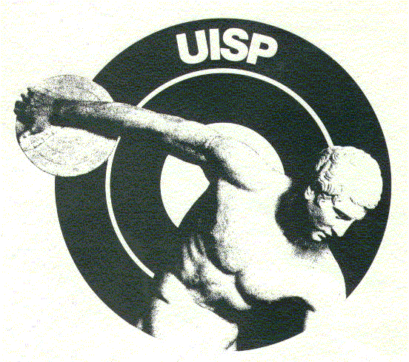
Lega Regionale Nuoto
COMITATO REGIONALE UISP
Via Riva di Reno, 75/III – 40121 Bologna
Tel. 051/22.58.81 – Fax n. 051/22.52.03
E- Mail bologna.sndec@uisp.it

Prot. 41/2004/PF/ec Bologna, 06 ottobre 2004

⇒ Alle Società di Nuoto UISP
⇒ Alle Leghe Nuoto UISP Prov.li
e p. c. ⇒ Alla Lega Naz.le Nuoto UISP
e p. c. ⇒ Al Coordinatore Reg.le GAN
----------------------------------------
LL. SS.

OGGETTO : Fase Regionale XXII Trofeo Giovani.

La Lega Regionale Nuoto UISP E. R. organizza la Fase Regionale del XXII Trofeo Giovani, manifestazione riservata agli atleti/e delle categorie esordienti B.Masch.nati 94-95 Femm. nate 95–96 e A Masch. nati 92–93 e Femm. nate 93–94 dell'anno natatorio in corso.

La fase Regionale è fissata per

DOMENICA 14 NOVEMBRE 2004 a Bologna
presso la Piscina Carmen Longo (Stadio) Via dello Sport

⎯→ Esordienti B Ore 10.00 (riscaldamento Ore 9.15)
⎯→ Esordienti A Ore 15.00 (riscaldamento Ore 14.15)

con il seguente programma gara

⎯→ Esordienti B : 50 SL , 50 DORSO, 50 RANA, 50 DELFINO
⎯→ Esordienti A : 100 SL, 100 DORSO, 100 RANA, 100 DELFINO

Ogni atleta potrà essere iscritto a due gare. Nel caso un atleta risultasse primo in entrambe le prove dovrà rinunciare, in sede di Finale Nazionale, ad una delle due, secondo insindacabile decisione della Commissione Tecnica Regionale. In tal caso, subentrerà il secondo classificato.
Al termine della fase Regionale, sarà formata la Rappresentativa Regionale con i primi classificati di ogni specialità che parteciperà alla Fase Nazionale.
ISCRIZIONI: entro e non oltre il 30/10/2004 utilizzando il programma di gestione gare completando la scheda scaricabile dal sito www.racine.ra.it/rtrnuoto ed inviandola via e-mail all’indirizzo: bologna.sndec@uisp.it all’attenzione di Emma

Tassa gara: di € 2.00* per atleta-gara da versare presso la segreteria interna prima dell’inizio delle gare
PREMIAZIONI : medaglia ai primi tre classificati.
Si ricorda che gli Atleti dovranno presentarsi ai Giudici con la tessera UISP 2005 regolarmente compilata e con foto vidimata.
UISP
Lega Nuoto Regionale
Il Segretario

Paolo Fraboni
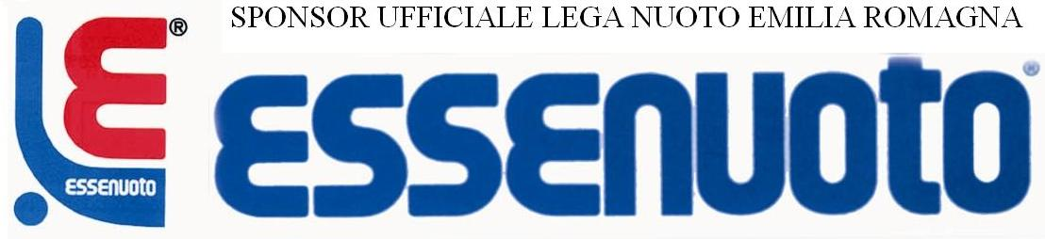
Ente di promozione sportiva riconosciuto dal CONI 24/6/1976 D.P.R. n. 530 del 2/8/1974
Associazione con finalità assistenziali riconosciuta con decreto del Ministero dell’Interno del 6/5/1989

